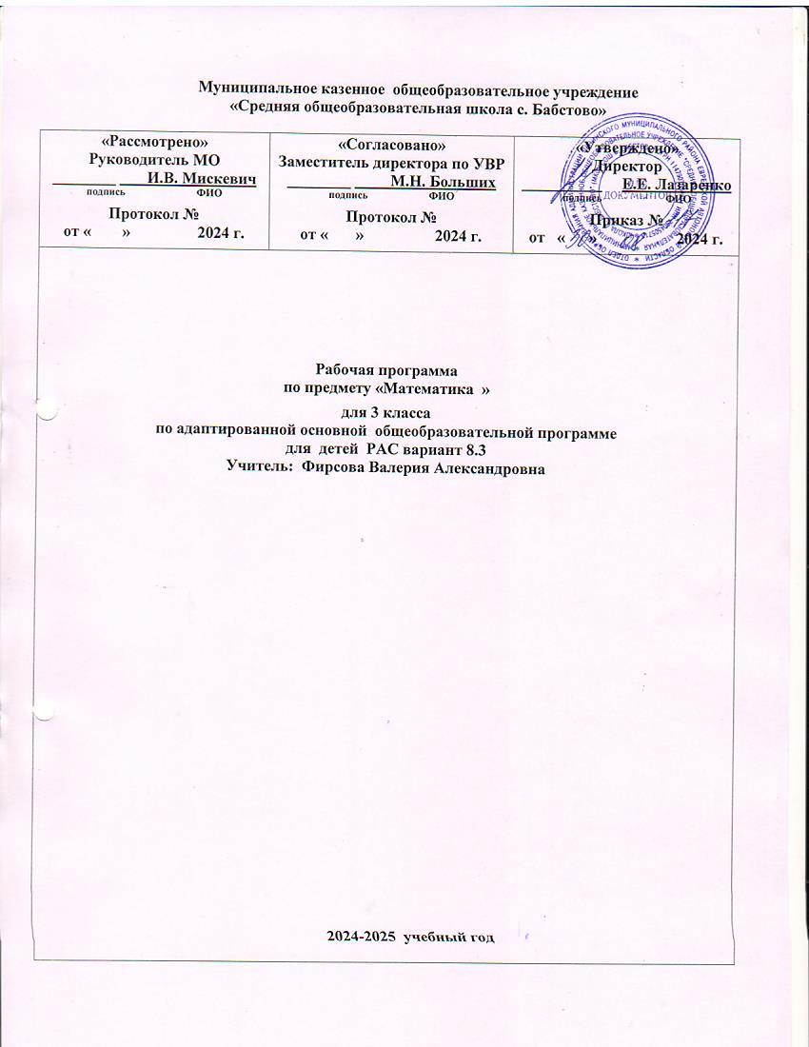**Муниципальное казенное общеобразовательное учреждение**

**«Средняя общеобразовательная школа с. Бабстово»**

|  |  |  |
| --- | --- | --- |
| **«Рассмотрено»**  **Руководитель МО**  **________ И.В. Мискевич**  **подпись ФИО**  **Протокол №**  **от « » 2024 г.** | **«Согласовано»**  **Заместитель директора по УВР**  **________ М.Н. Больших**  **подпись ФИО**  **Протокол №**  **от « » 2024 г.** | **«Утверждено»**  **Директор**  **__________ Е.Е. Лазаренко**  **подпись ФИО**  **Приказ №**  **от « » 2024 г.** |
| **Рабочая программа**  **по предмету «Математика »**  **для 3 класса**  **по адаптированной основной общеобразовательной программе**  **для детей РАС вариант 8.3**  **Учитель: Фирсова Валерия Александровна**  **2024-2025 учебный год** | | |

**Пояснительная записка**

Рабочая программа учебного предмета «Математика составлена в соответствии с нормативными документами: – Федеральный закон от 29.12.2012 № 273-ФЗ «Об образовании в Российской Федерации»; – Федеральный государственный образовательный стандарт начального общего образования обучающихся с ограниченными возможностями здоровья, утв. приказом Минобрнауки от 19.12.2014 № 1598;

Дети с выраженной умственной отсталостью обнаруживают большие трудности в освоении математических представлений в связи с глубоким недоразвитием познавательной деятельности. Без специального обучения они не могут овладеть даже элементарными математическими представлениями. Но при длительной, целенаправленной, специальным образом организованной коррекционной работе формирование математических представлений происходит очень медленно, с большими сложностями.

Трудности особенно ярко проявляются в имеющих математическое содержание действиях с предметами, игрушками. Возникновение этих трудностей в значительной мере связано с особенностями психофизического развития данной категории детей. В частности, недоразвитие сенсорно-перцептивных процессов и двигательных функций влияет на выполнение практических действий по перемещению, наложению и приложению предметов, объемных и плоскостных моделей.

Нарушения общей моторики значительно сковывают действия учащихся в процессе овладения ими пространственной ориентировки. Они испытывают сложности при перемещении в пространстве класса, игровой комнаты и т. п., выполнении двигательных упражнений, в подвижных играх, определении направлений движения, нахождении частей собственного тела, ориентировке на плоскости стола и листа бумаги (в двухмерном пространстве).

Основной **целью** обучения математике является подготовка обучающихся с РАС к жизни в современном обществе и переходу на следующую ступень получения образования.

Исходя из основной цели, **задачами** обучения математике являются:

– формирование доступных обучающимся с РАС математических знаний и умений, необходимых для решения учебно-познавательных, учебно-практических, житейских и профессиональных задач и развитие способности их использования при решении соответствующих возрасту задач;

– коррекция и развитие познавательной деятельности и личностных качеств обучающихся с РАС средствами математики с учетом их индивидуальных возможностей;

– формирование положительных качеств личности, в частности аккуратности, настойчивости, трудолюбия, самостоятельности, терпеливости, любознательности, умений планировать свою деятельность, доводить начатое дело до конца, осуществлять контроль и самоконтроль .

В учебном плане предмет представлен с расчетом по 2 часа в неделю, 34 учебные недели, 68 часов.

**Содержание предмета**.

«Математика» как учебного предмета на I этапе представлено в АООП следующими разделами: пропедевтика, единицы измерения и их соотношение, нумерация, арифметические действия, арифметические задачи, геометрический материал.

Учебный материал в предложенных разделах, имеет концентрическую структуру и, в достаточной степени, представляет основы математики необходимые, как для успешного продолжения образования на следующих ступенях обучения, так и для подготовки обучающихся данной категории к самостоятельной жизни в современном обществе.

**Нумерация**

*Нумерация чисел в пределах 20*

Присчитывание, отсчитывание по 2, 3, 4, 5, 6 в пределах 20. Упорядочение чисел в пределах 20.

*Нумерация чисел в пределах 100*

Образование круглых десятков в пределах 100, их запись и название. Ряд круглых десятков. Присчитывание, отсчитывание по 10 в пределах 100. Сравнение и упорядочение круглых десятков.Получение двузначных чисел в пределах 100 из десятков и единиц.Чтение и запись чисел в пределах 100 Разложение двузначных чисел надесятки и единицы.Числовой ряд в пределах 100 Присчитывание, отсчитывание по 1 впределах 100. Получение следующего и предыдущего числа. Счет предметов и отвлеченный счет в пределах 100 Счет в заданных пределах. Разряды: единицы, десятки, сотни. Место разрядов в записи числа.Разрядная таблица. Представление чисел в виде суммы разрядных слагаемых.Сравнение чисел в пределах 100 (по месту в числовом ряду; поколичеству разрядов; по количеству десятков и единиц).

**Единицы измерения и их соотношения**

Соотношение: 1 р. = 100 к. Монета: 50 к. Замена монет мелкого достоинства (10 к., 50 к.) монетой более крупного достоинства (50 к., 1 р.).Размен монет крупного достоинства (50 к., 1 р.) монетами более мелкогодостоинства.Единица измерения (мера) длины – метр (1 м). Соотношения: 1 м = 10дм, 1 м = 100 см. Сравнение длины предметов с моделью 1 м: больше(длиннее), чем 1 м; меньше (короче), чем 1 м; равно 1 м (такой же длины).Измерение длины предметов с помощью модели метра, метровой линейки.Единицы измерения (меры) времени – минута (1 мин), месяц (1 мес.),год (1 год). Соотношения: 1 ч = 60 мин; 1 сут. = 24 ч; 1 мес. = 30 сут. (28 сут., 29 сут., 31 сут.); 1 год = 12 мес. Название месяцев. Последовательность месяцев в году. Календарь. Определение времени по часам с точностью до 5 мин (прошло 3 ч 45 мин, без 15 мин 4 ч).Сравнение чисел, полученных при измерении величин одной мерой:стоимости, длины, массы, емкости, времени (в пределах 100).Чтение и запись чисел, полученных при измерении величин двумямерами: стоимости (15 р. 50 к.), длины (2 м 15 см), времени (3 ч 20 мин).Дифференциация чисел, полученных при счете предметов и приизмерении величин.

**Арифметические действия**

Сложение и вычитание чисел в пределах 100 без перехода через разряд на основе приемов устных вычислений (с записью примера в строчку).тНуль как компонент вычитания (3 – 0 = 3).Арифметическое действие: умножение. Знак умножения («×»), его значение (умножить).Умножение как сложение одинаковых чисел (слагаемых).Составление числового выражения (2×3) на основе соотнесения с предметно-практической деятельностью (ситуацией) взаимосвязи сложения и умножения («по 2 взять 3 раза»), его чтение. Замена умножения сложением одинаковых чисел (слагаемых), моделирование данной ситуации на предметных совокупностях. Название компонентов и результата умножения. Таблица умножения числа 2 Табличные случаи умножения чисел 3, 4, 5, 6 в пределах 20 Переместительное свойство умножения (практическое использование).Арифметическое действие: деление. Знак деления («:»), его значение(разделить). Деление на равные части. Составление числового выражения (6 : 2) на основе соотнесения с предметно-практической деятельностью(ситуацией) по делению предметных совокупностей на равные части(поровну), его чтение. Деление на 2, 3, 4, 5, 6 равных частей. Названиекомпонентов и результата деления. Таблица деления на 2Табличные случаи деления на 3, 4, 5, 6 в пределах 20 Взаимосвязь умножения и деления. Деление по содержанию.Скобки. Порядок действий в числовых выражениях со скобками.Порядок действий в числовых выражениях без скобок, содержащихумножение и деление. Нахождение значения числового выражения в дваарифметических действия (сложение, вычитание, умножение, деление).

**Геометрический материал**

Построение отрезка, длина которого больше, меньше длины данного отрезка. Пересечение линий. Точка пересечения. Непересекающиеся линии:распознавание, моделирование положения двух прямых, кривых линий, построение.Многоугольник. Элементы многоугольника: углы, вершины, стороны.Окружность: распознавание, называние. окружности с помощью циркуля. Центр, радиус окружности и круга. Построение окружности с данным радиусом. Построение окружностей с радиусами, равными по длине, разными по длине.

**Планируемые результаты освоения программы в 3 классе**

Освоение обучающимися АООП, которая создана на основе ФГОС, предполагает достижение ими двух видов результатов: *личностных и предметных*.

В структуре планируемых результатов ведущее место принадлежит личностным результатам, поскольку именно они обеспечивают овладение комплексом жизненных компетенций, необходимых для овладения обучающимися с РАС социокультурным опытом.

*Личностные результаты*

– принятие и частичное освоение социальной роли обучающегося, начальные проявления мотивов учебной деятельности на уроках математики;

– умение поддержать диалог с учителем и сверстниками на уроке математики, сформулировать и высказать элементарную фразу с использованием математической терминологии;

– проявление доброжелательного отношения к учителю и другим обучающимся, желание оказать помощь одноклассникам в учебной ситуации и элементарные навыки по осуществлению этой помощи;

– начальные элементарные навыки организации собственной деятельности по выполнению знакомой математической операции (учебного задания) на основе инструкции и/или образца, данных учителем или содержащихся в учебнике, новой математической операции (учебного задания) – под руководством учителя на основе пошаговой инструкции;

– начальные навыки работы с учебником математики: ориентировка на странице учебника, чтение и понимание текстовых фрагментов, доступных обучающимся (элементарных инструкций к заданиям, правил, текстовых арифметических задач и их кратких записей), использование иллюстраций в качестве опоры для практической деятельности;

– понимание и воспроизведение записей с использованием математической символики, содержащихся в учебнике или иных дидактических материалах, умение использовать их при организации практической деятельности;

– умение корригировать свою деятельность при выполнении учебного задания в соответствии с мнением (замечанием), высказанным учителем или одноклассниками, а также с учетом помощи, оказанной обучающемуся при необходимости;

– умение производить элементарную самооценку результатов выполненной практической деятельности на основе соотнесения с образцом выполнения;

– начальные умения использования математических знаний при ориентировке в ближайшем социальном и предметном окружении, доступных видах хозяйственно-бытового труда;

– отдельные начальные представления о семейных ценностях, бережном отношении к природе, своему здоровью, безопасном поведении в помещении и на улице.

*Предметные* результаты АООП по математике включают освоение обучающимися с РАС специфических умений, знаний и навыков для данной предметной области и готовность их применения. Предметные результаты обучающихся данной категории не являются основным критерием при принятии решения о переводе обучающегося в следующий класс, но рассматриваются как одна из составляющих при оценке итоговых достижений.

Требования к контролю и оценке знаний определены двумя уровнями – в зависимости от индивидуальных особенностей и психофизических возможностей учащихся.

Достаточный уровень предполагает овладение программным материалом по указанному перечню требований, минимальный уровень – предусматривает уменьшенный объём обязательных умений. Достаточный уровень освоения предметных результатов не является обязательным для всех обучающихся.

**Учебный план**

|  |  |  |
| --- | --- | --- |
| № | Раздел | Кол-во часов |
| 1 | Нумерация | 17 |
| 2 | Единицы измерения и их соотношения | 17 |
| 3 | Арифметические действия | 17 |
| 4 | Геометрический материал | 17 |
|  | **Итог** | **68** |